* WALK IT BACK : EEN VOORMALIGE COCA COLA EXECUTIVE BEGINT AAN DE UITDAGING VAN ZIJN LEVEN OM ZIJN CO2-VOETAFDRUK TERUG TE DRAAIEN.

** CO2-PROBLEEM: CANADESE MILJONAIR LOOPT TE VOET VAN EUROPA NAAR AZIË OM OPLOSSINGEN TE VINDEN

**** WILT U PRATEN OVER KOOLSTOFVERWIJDERING TIJDENS EEN WANDELING MET EX-COCA-COLA DIRECTEUR CRAIG COHON?

****
VOOR ONMIDDELLIJKE PUBLICATIE: 30 januari 2023

Aan de vooravond van zijn 60ste verjaardag is voormalig Coca-Cola directeur, zakenman en miljonair Craig Cohon begonnen aan een wandeling van 4.000 km van Londen naar Istanbul om campagne te voeren voor koolstofverwijdering. CO2 is de grootste bron van klimaatverandering. Hij zal tussen 1 en 13 februari door Nederland lopen (route hieronder).
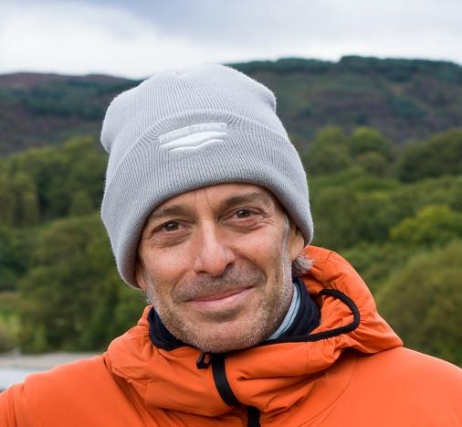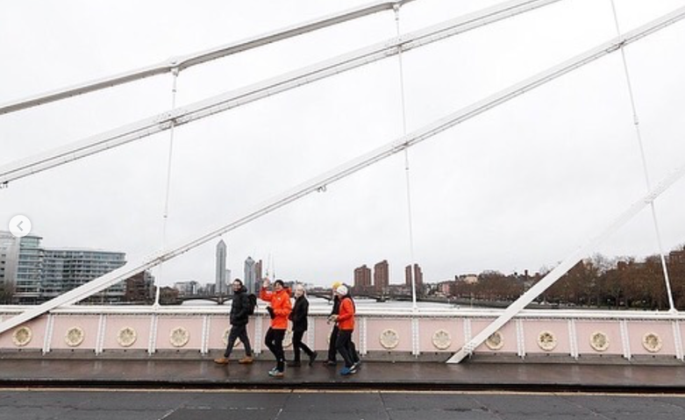

Craig Cohon voert campagne om het lot van ons klimaat te veranderen door middel van koolstofverwijderingstechnologieën.

Deze Canadese ondernemer is op 3 januari uit Londen vertrokken voor een reis van vijf maanden die hem meer dan 4000 km te voet door Europa zal voeren. Als het goed is komt hij op 4 juni, de vooravond van zijn zestigste verjaardag, aan in Istanbul.

Cohon steekt op 1 februari de grens van België naar Nederland over in de buurt van Roosendaal. Op 6 februari zal hij in Amsterdam aankomen en op 13 februari vertrekt hij richting Duitsland.

Jarenlang reisde Craig Cohon de wereld rond namens grote bedrijven als Coca-Cola en Cirque du Soleil, voordat hij dertien jaar geleden neerstreek op een schuit aan de oever van de Theems.

In 2022 lanceerde Craig de walk it back-campagne nadat hij naar aanleiding van de UN Climate Change Conference (COP26) als eerste particulier een persoonlijke 'levenslange koolstofaudit' ondernam.
Tijdens dit proces berekende hij tot op moleculair niveau hoeveel ton koolstof hij had uitgestoten tijdens een leven als internationaal georiënteerde zakenman: luxueuze vakanties, vele vliegreizen en ontelbare hamburgers. In november betaalde hij terug wat hij ‘zijn schuld aan de aarde’ noemt, door meer dan 1 miljoen dollar van zijn pensioen aan koolstofverwijderingsprojecten te geven.

Walk it back wil een revolutie teweegbrengen in de manier waarop koolstofverwijdering wereldwijd wordt gezien en ondersteund: hij roept op tot meer dialoog, coördinatie, kennis, bestuur en investeringen in de sector om koolstofverwijderingsoplossingen veilig en snel op te schalen.

Cohon says: “I was so clueless about all this stuff, but when I learnt that all the carbon we’ve emitted is still up there I started looking into carbon removal. What I discovered is that it takes a lot of work and money, but it’s possible to get huge quantities of CO2 out of the atmosphere. The tech is there and improving all the time. But we really do need to get quicker and better at doing this, fairly and on a huge scale. If we succeed, it has the potential to actually change the course of climate history.”

Founder members of the campaign include youth climate activist network ReEarth Initiative and city leadership networks United Cities and Local Governments. Partners include de climate platform Patch, the EFG bank and the investment firm Searchlight Capital.

In November 2022, walk it back published the paper Getting to Net Negative that highlights the critical role cities play in carbon removal, and Cohon’s walk will feature special events in 10 cities along his route that engage city decision-makers. In London, for example, untapped carbon sequestration opportunities include afforesting the statutory Green Belt, the 1,269,800 acres of land that encircles the city: with huge co-beneﬁts for air pollution and physical and mental health.

MEDIA OPPORTUNITES (1 FEB – 13 FEB)

6-7-8 FEBRUARY (AMSTERDAM)

Requests for interviews with Craig Cohon (walk it back) et ReEarth Initiative should be sent to jenny@walkitback.org or by text/whatsapp at +447487820326
Please include your name and the outlet you work for.

Interview format : by phone, face to face, or walking with Craig.

More footage available on request

NETHERLANDS ROUTE

1 Feb | Brasschaat (Belgium) | Roosendaal
2 Feb | Roosendaal | Willemsdorp
3 Feb | Willemsdorp | Bergambacht
4 Feb | Bergambacht | Woerden
5 Feb | Woerden | Nes aan de Amstel
6 Feb | Nes aan de Amstel | Amsterdam
7 Feb | Amsterdam | Amsterdam
8 Feb | Amsterdam | Almere Haven
9 Feb | Almere Haven | Vanenburg
10 Feb | Vanenburg | Wenum
11 Feb | Wenum | Dijkerhoek
12 Feb | Dijkerhoek | Almelo
13 Feb | Almelo | Nordhorn (Germany)

MEDIA PACK

Film here
Stills here
Website: https://walkitback.org/

Find more information on @2023walkitback on:
Twitter | Instagram | Facebook | LinkedIn | TikTok

